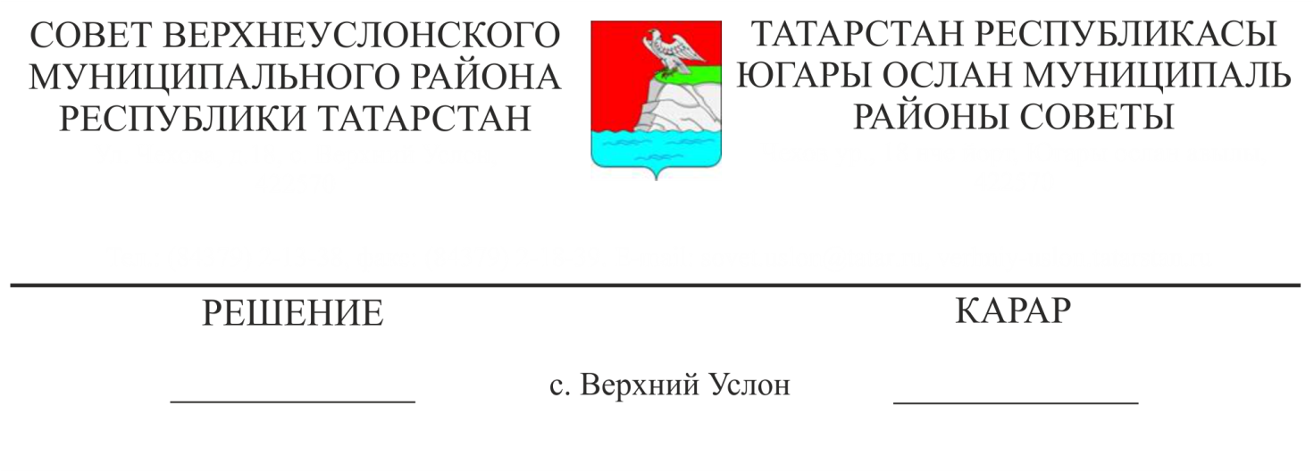
27.11.2017 № 27-300
О внесении изменений в состав постоянных комиссий Совета Верхнеуслонского муниципального района.

В связи со штатно-должностными изменениями,
Совет

Верхнеуслонского муниципального района
решил:
- Вывести из состава постоянной комиссии Совета Верхнеуслонского муниципального района по законности, правопорядку и регламенту Шамсутдинова Александра Сергеевича;
- Ввести в состав постоянной комиссии Совета Верхнеуслонского муниципального района по законности, правопорядку и регламенту Смирнова Алексея Олеговича - депутата Совета Кильдеевского сельского поселения.
- Утвердить составы постоянных комиссий Совета Верхнеуслонского муниципального района в новой редакции (Приложение № 1).
- Разместить настоящее Решение на официальном портале правовой информации Республики Татарстан и на официальном сайте Верхнеуслонского муниципального района.

Председатель Совета,
Глава Верхнеуслонского
муниципального района М.Г. Зиатдинов

Приложение №1
к решению Совета
Верхнеуслонского
муниципального района
от «27» ноября 2017 года
№ 27-300

Cостав
постоянных комиссий Совета
Верхнеуслонского муниципального района
Республики Татарстан

Постоянная комиссия
по бюджетно-финансовым вопросам
 | Бурдин  Виктор Михайлович | - | Председатель комиссии,  депутат Совета Кильдеевского  сельского поселения
 | Гайнутдинов Рустам Киямутдинович | - | депутат Совета Макуловского  сельского поселения
 | Караев  Виктор Павлович | - | депутат Совета Печищинского  сельского поселения
 | Коткова  Лидия Ивановна | - | депутат Совета Кураловского  сельского поселения
 | Михеев  Виктор Викторович | - | депутат Совета Майданского  сельского поселения
 | Сакин Сергей Александрович | - | депутат Совета Коргузинского  сельского поселения
 | Никитушкин Владимир Викторович | - | депутат Совета Новорусско-Маматкозинского сельского поселения
 | Бурукин  Сергей Валерьевич | - | депутат Совета Бурнашевского сельского поселения
9. | Анохина Марина Владимировна | - | депутат Совета Ямбулатовского  сельского поселения
10 | Морозов Дмитрий Владимирович | - | депутат Совета Введенско-Слободского  сельского поселения

Постоянная комиссия
по законности, правопорядку и регламенту
1. | Матвеева  Алина Ильшатовна | - | Председатель комиссии,  депутат Совета Макуловского  сельского поселения
2. | Смирнов Алексей Олегович | - | депутат Совета Кильдеевского  сельского поселения
3. | Саттарова  Алефтина Георгиевна | - | депутат Совета Новорусско – Маматкозинского  сельского поселения
4. | Бочков  Сергей Михайлович | - | депутат Совета Бурнашевского  сельского поселения
5. | Гаязов Ильнур Хазинурович | - | депутат Совета Набережно-Морквашского  сельского поселения
6. | Никитушкин Владимир Викторович | - | депутат Совета Новорусско-Маматкозинского  сельского поселения
7. | Азизов  Шамиль Рамисович | - | депутат Совета Октябрьского  сельского поселения
8. | Авхадиев  Роберт Хайдарович | - | депутат Совета Майданского  сельского поселения
9. | Морозов Дмитрий  Владимирович | - | депутат Совета Введенско-Слободского сельского поселения
10 | Сафиуллин  Рустам Исламович |  | депутат Совета Вахитовского сельского поселения

Постоянная комиссия
по социально-культурным вопросам и делам молодежи
1. | Бузунова  Наталия Александровна | - | Председатель комиссии,  депутат Совета  Большемеминского
 |  |  | сельского поселения
2. | Горшков Вячеслав Иванович | - | депутат Совета Набережно – Морквашского сельского поселения
3. | Сакин Сергей Александрович | - | депутат Совета Коргузинского сельского поселения
4. | Майоров Валерий Викторович | - | депутат Совета Шеланговского  сельского поселения
5. | Муфталиев Нусрат Загидович | - | депутат Совета Верхнеуслонского  сельского поселения
6. | Фомина Галина Александровна | - | депутат Совета Большемеминского  сельского поселения
7. | Шайдуллин Айдар Закиевич | - | депутат Совета Нижнеуслонского  сельского поселения
8. | Майорова Ольга Николаевна | - | депутат Совета Соболевского  сельского поселения
9. | Бочков Сергей Михайлович | - | депутат Совета Бурнашевского  сельского поселения
10 | Гаязов Ильнур Хазинурович | - | депутат Совета Набережно-Морквашского  сельского поселения

Постоянная комиссия
по экономическому развитию, экологии,
природным ресурсам и земельным вопросам
- 1. | Вальков  Николай Николаевич | - | Председатель комиссии,  депутат Совета Канашского  сельского поселения
2. | Исмагилов  Ибрагим Исхакович | - | депутат Совета Введенско-Слободского сельского поселения
3. | Габбазов  Ильяс Гилманович | - | депутат Совета Коргузинского  сельского поселения
4. | Идиятуллина Марат Каюмович | - | депутат Совета Вахитовского  сельского поселения
5. | Цветков  Алексей Александрович | - | депутат Совета Шеланговского сельского поселения
6. | Нефедов Василий Александрович | - | депутат Совета Октябрьского  сельского поселения
7. | Прокопьев  Альберт Иванович | - | депутат Совета Кураловского  сельского поселения
8. | Анохина Марина Владимировна | - | депутат Совета Ямбулатовского  сельского поселения
9. | Загидуллин  Фанис Алисович | - | депутат Совета Канашского  сельского поселения
10. | Галеев  Эльс Султанович | - | депутат Совета Нижнеуслонского  сельского поселения

